ИЗВЕЩЕНИЕ
о проведении общественного обсуждения в форме информирования и анализа общественного мнения архитектурно-планировочной концепции строительного проекта: «Группа многоквартирных жилых домов со встроенными нежилыми помещениями по ул. Володарского в г. Островец».

Наименование проекта: «Группа многоквартирных жилых домов со встроенными нежилыми помещениями по ул. Володарского в г. Островец».
Проектируемая территория – Проектируемый участок находится в зоне жилой застройки города Островца по улице Володарского.
Сроки проведения общественного обсуждения и представления замечаний: с 27.12.2019г. по 20.01.2020г. (25 календарных дней)
С экспозицией проекта можно ознакомиться: Холл здания отдела архитектуры и строительства Островецкого райисполкома (231201, Гродненская область, г. Островец, ул. Октябрьская, 8) с 27.12.2019 г. по 10.01.2020 г. с 8.00 до 17.00., перерыв на обед с 13.00 до 14.00 (15 календарных дней)
Презентация проекта будет проводиться в большом зале на первом этаже Островецкого районного исполнительного комитета 30.12.2019 г. в 15.00. Юридический адрес: 231201, Гродненская область, г. Островец, ул. Карла Маркса, 2.
Для ознакомления с графическими материалами во время проведения обсуждений можно обратиться: Отдел архитектуры и строительства Островецкого районного исполнительного комитета по адресу: г. Островец, ул. Октябрьская, 8, по рабочим дням с 8.00 до 17.00 (перерыв на обед с 13.00 до 14.00).
Заказчик и организатор общественного обсуждения: Островецкий районный исполнительный комитет, почтовый адрес: 231201, Гродненская область, г. Островец, ул. Карла Маркса, 2, тел. (8-015-91)-7-52-01, факс (8-015-91)-7-52-38, 8-01591-2-30-34, адрес электронной почты: ostrovrec@mail.grodno.by.
Разработчик строительного проекта: ОАО «Гродножилстрой», почтовый адрес: 230001 г. Гродно, ул. Суворова, 135, тел. 8(0152) 738-388, факс 8(0152) 738-408, сайт www.ghb.by
Замечание и (или) предложения по проекту в письменной или электронной форме от участников общественного обсуждения направлять в срок с 27.12.2019г. по 20.01.2020г. по адресу: г. Островец, ул. Октябрьская, 8, отдел архитектуры и строительства, адрес электронной почты: arhit-ostrovec@mail.ru, факс : 8-01591-2-00-58.
Замечания и (или) предложения участников общественного обсуждения, поступившие в ходе проведения обсуждения в письменной или электронной форме будут рассмотрены и обобщены на архитектурно-градостроительном совете.
Цели проекта – строительство двух многоквартирных семиэтажных жилых домов на территории шести усадебных участков и дополнительной парковки на территории одного участка. Размещение жилых домов предусмотрено с выделением отдельной зоны для проезда и парковок (в районе существующих инженерных коммуникаций) и внутри дворовых просторных, зеленых рекреационных территорий для игр детей и отдыха, без пересечения с транспортом.
Телефоны для справок: (801591)2-13-23, (801591)2-30-34.
Дата размещения уведомления: 17.12.2019г.

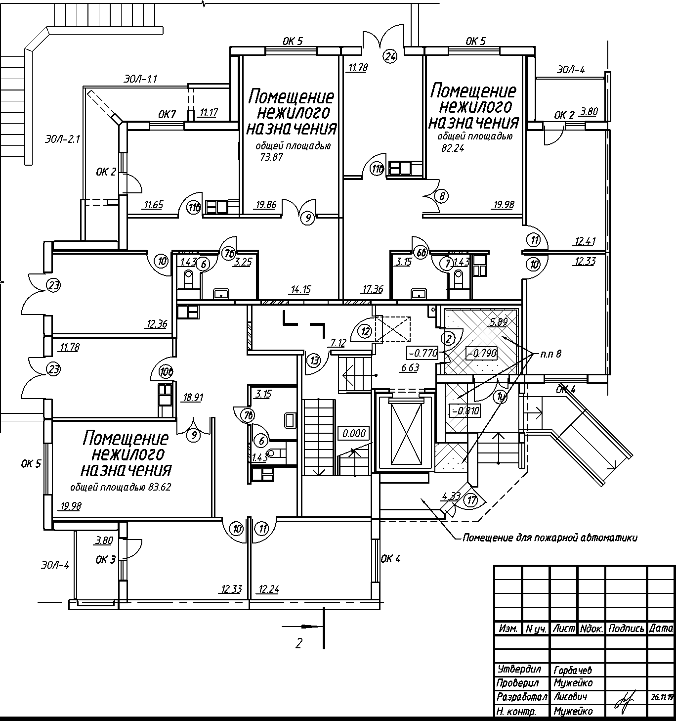
-7*-
4
@ (Зс) ©@© @ © @ @
20100
3
-,¹-
1800
1400
7000.
1800
1800
3600
-,¹-
3000

©

©
©■

©

©
ч

©
-»Г-
-*г
-»г-
сг>
-'г-
->Г
Инв. N подл] Подпись и дата IВ зам. инд. Л/|
-»Г-
2700
-7^{Ь}
<500
- Остекление лоджий 6 соотЬетстЬие с протибо- пожарными требобаниями и норматибными требобаниями
по инсоляции жилых зданий (СНВ 3.02.04-03) Балконные рамы и узлы устанобки разработаны б альбоме 3-01-01 (90М-Гр1.10-АР1) листы 49-52.
- Узлы устанобки дберей см. альбом 3-01-01 (90М-Гр110-АР1) листы 19-21, узлы устанобки окон см. альбом 3-01-01 (90М-Гр1.10-АР1) листы 24-31
- Спецификацию столярных изделий см. листы 00-00
- Зашибку ниши инженерного оборудобания кухонь см. альбом 3-01-01 (90М-Гр1.10-АР1)
- Лберка ниши инженерного оборудобания смотри альбом 3-01-01 (90М-Гр110-АР1)
8. Указанные участки потолка утепляются минералобатными плитами,
узлы утепления потолкоб см. альбом (90М-Гр1.10-АР1) лист 58, 63.
25.19-01-АС
код 1644
Гоуппа многокбартирных жилых домоб со бстроенными нежилыми
помещениями по ул. Володарского б г. Остробец
Блок-секция 7 У1 План пербого этажа
Стадия
Лист
Листоб

С
ОАО Тродножилстрой“ проектное упрабление

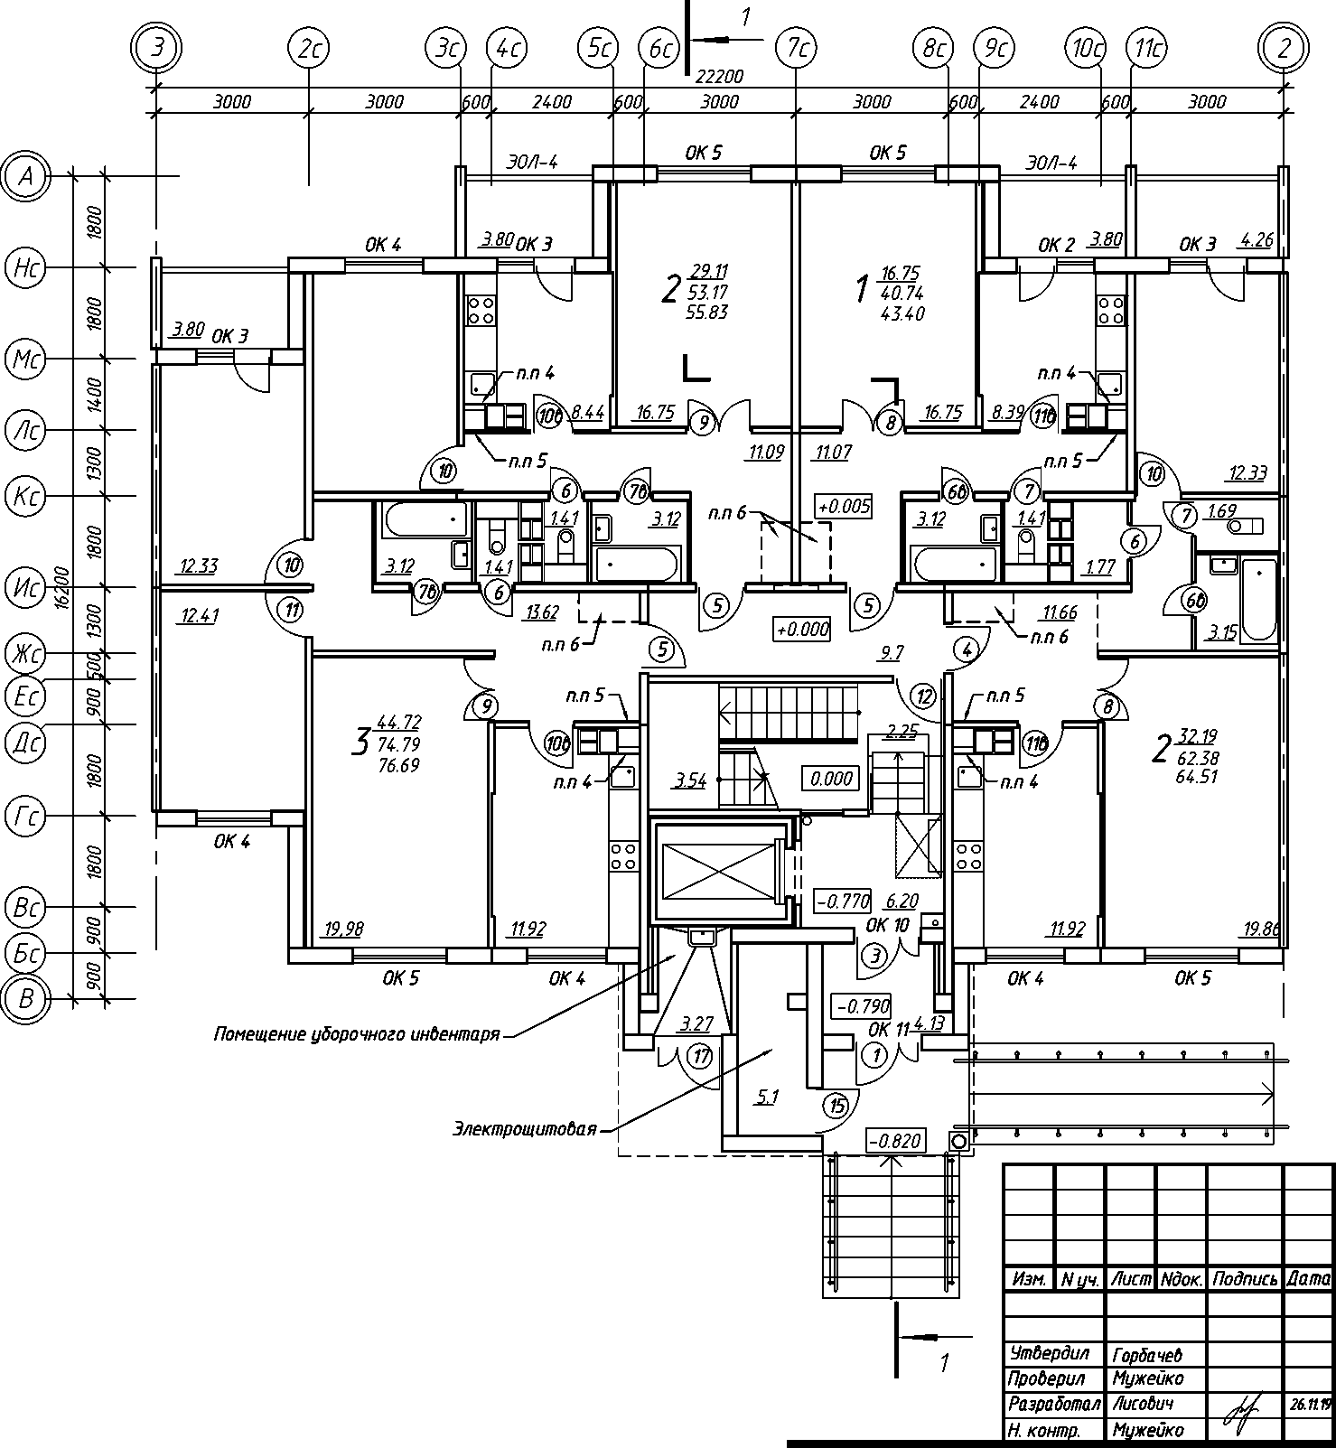
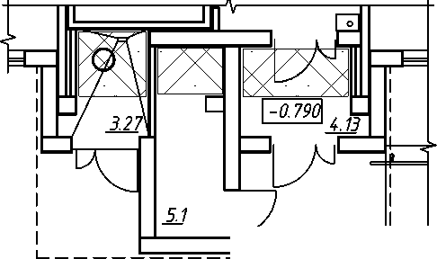
- Остекление лоджий б соотбетстбие с протибопожарными
требобаниями и норматибными требобаниями по инсоляции жилых зданий (СНБ 3.02.04-03) Балконные рамы и узлы устанобки разработаны б альбоме 3-01-01 (90М-Го! 10-АР1) листы 49-52.
- Узлы устанобки дберей см. альбом 3-01-01 (90М-Гр1.10-АР1) листы 19-21, узлы устанобки окон см. альбом 3-01-01 (90М-Гр1.10-АР1) листы 24-31
- Спецификацию столярных изделий см. листы 00-00
- Зашибку ниши инженерного оборудобания кухонь см. альбом 3-01-01 (90М-Гр1.10-АР1)
- Дберка ниши инженерного оборудобания см. альбом 3-01-01 (90М-Го1.10-АР1)
- Место бозможного расположения бстроенных шкафоб
Фрагмент бхода
 | -0.820 |  | О
 | 7 | \
 |  | U—

- Указанные участки потолка утепляются минералобатными плитами, см. узлы б ал. 3-01-01 (90М Гр-110-АР1) лист 57, 61, 62.
- Низ дберной коробки б мусорокамере устанобить на 70мм быше ж/б плиты мусорокамеры.
25.19-01-АС
код 1644
Гоуппа многокбартирных жилых домоб со бстроенными нежилыми
помещениями по ул. Володарского б г. Остробец
Блок-секция 7Р1-4
План 1-го этажа
Стадия
Лист
Листоб

С
ОАО "Гродножилстрой" проектное упрабление

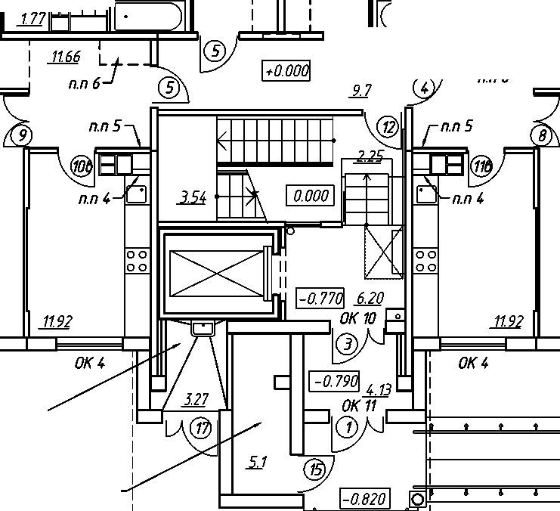
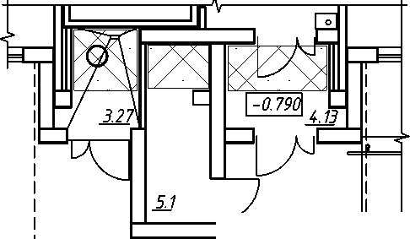
© © © ©'

@ © © @
-?¹-
-I^{е}-
3000
24-00
-М
3000
->^{е}-
3000
-М
2400
-М
9^{е}-
3000
3000
ОКБ
ОКБ
ЭОЛ-4
-М>-
ЭОЛ-4
4.26 ок 2 | Шокз
^-1| |  | =11 ||

4 ЖЕ
/ 40.74 43.40
~2Ш / 53.17 55.83
0К2
3.80
0К4
ОК 2
3.80
II
х:
п.п 5„
11.07 11.09
16.75
л.п 5-
I 12.33
 | 1.69( | ^5
|_|_э '
0 | Ш
и | 3.15

12.36
2
Инв. N подл] Подпись и дата IВ зам. инд. Л/|
-ч—ч
19.86
3.12
п.п б
3.12
°ШР
©) [] \! 1362
) >— г\ п 6
32.19
62.38
64.51
ОКБ
Помещение уборочного инбентаря-
Помещение системы сбязи-
3.12
■д. 44.55 74.62 76.52
ОКБ
- Остекление лоджий 6 соотбетстбие с протибопожарными
требобаниями и норматибными требобаниями по инсоляции жилых зданий (СНБ 3.02.04-03) Балконные рамы и узлы устанобки разработаны б альбоме 3-01-01 (90М-Го1.10-АР1) листы 49-52.
- Узлы устанобки дберей см. альбом 3-01-01 (90М-Гр1.10-АР1) листы 19-21, узлы устанобки окон см. альбом 3-01-01 (90М-Гр1.10-АР1) листы 24-31
- Спецификацию столярных изделий см. листы 00-00
- Зашибку ниши инженерного оборудобания кухонь см. альбом 3-01-01 (90М-Гр1.10-АР1)
- Дберка ниши инженерного оборудобания см. альбом 3-01-01 (90М-Го1.10-АР1)
- Место бозможного расположения бстроенных шкафоб
Изм.
Ыуч.
Лист
19.98
©
12.24 I
12.33
ОК 4
Фрагмент бхода
 | -0.820 |  | О
 | 7 | \
 |  | и—

- Указанные участки потолка утепляются минералобатными плитами, см. узлы б ал. 3-01-01 (90М Гр-110-АР1) лист 57, 61, 62.
- Низ дберной коробки б мусорокамере устанобить на 70мм быше ж/б плиты мусорокамеры.
Идок. Подпись Дата
Утбердил Горба чеб Проберил Мужейко Разработал Лисобич
25.19-01-АС
код 1644
Гоуппа многокбартирных жилых домоб со бстроенными нежилыми
помещениями по ул. Володарского б г. Остробец
Стадия

С
Лист Листоб
26.11.19
Блок-секция 7Р4-1пт
План 1-го этажа

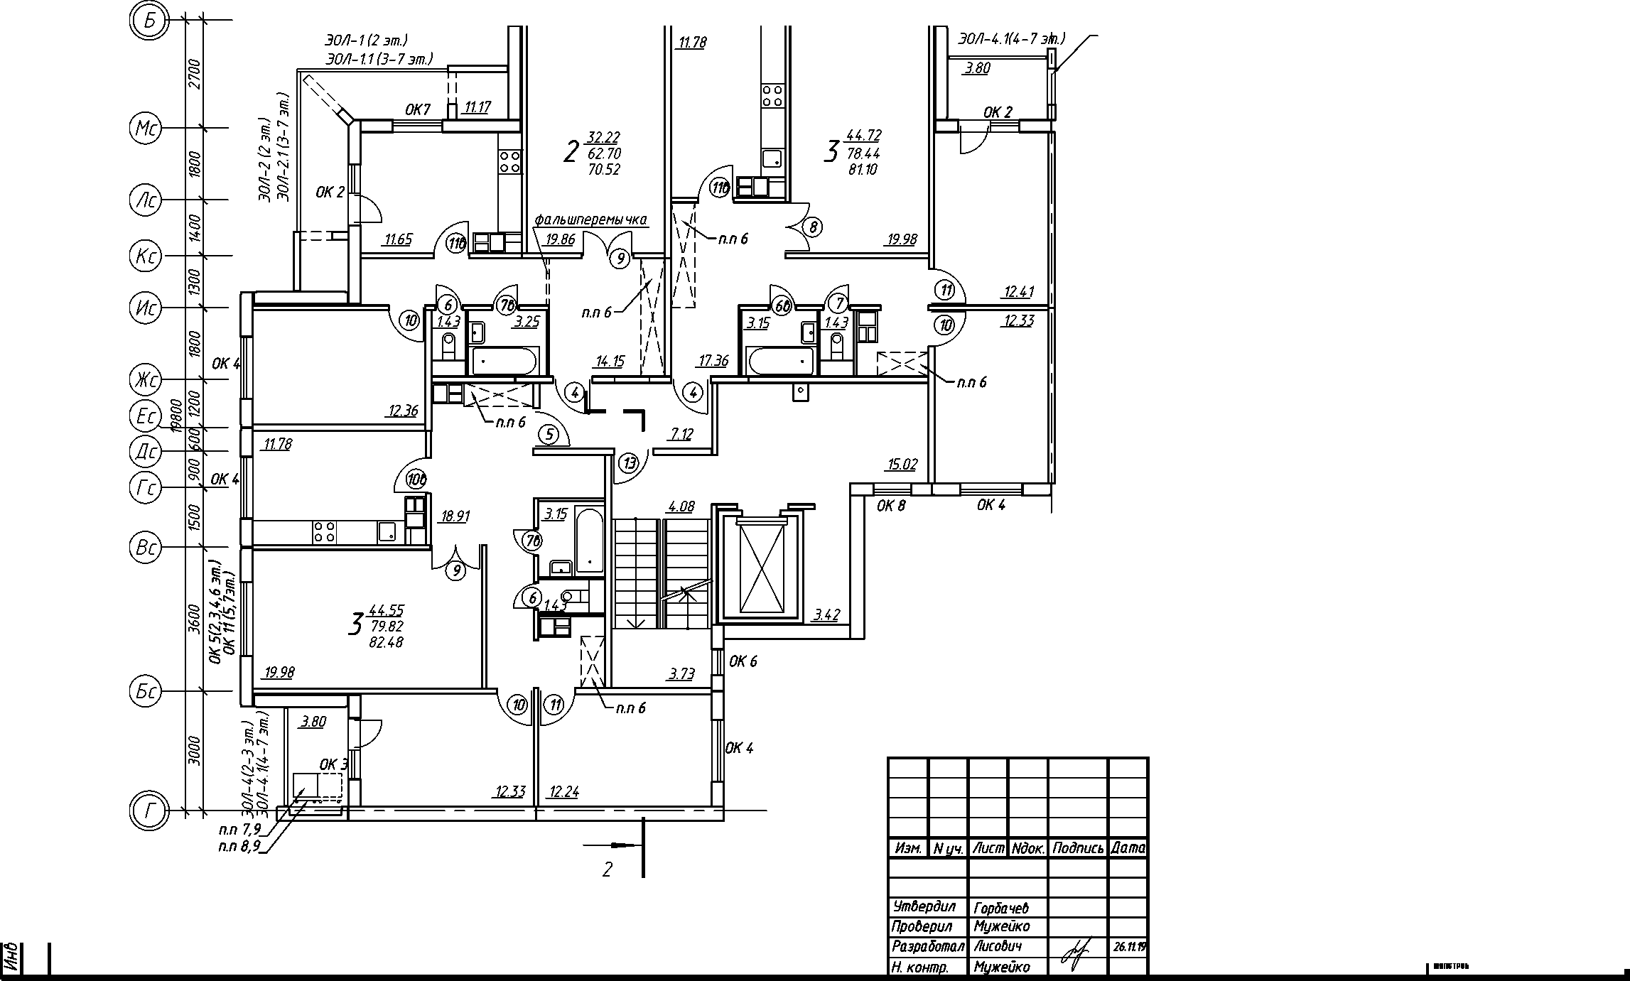
- Остекление лоджий 6 соотЬетстЬии с противопожарными требоЬаниями и норматиЬными требобаниями по инсоляции жилых зданий (СНВ 3.02М-03) Балконные рамы и узлы устанобки разработаны
® ® ©®® ® ® ® ®
 |  |  |  |  |  | 20100
\ 2700 | , 1800 | , 1400 | ,1000: | V | 1 1800 | '®о | ,1200 | , 1800 | . 3600 | , 3000 ',
 |  |  |  |  | ОК 5(2,3,' ОКИ (5. | ,6 эт.) ' 7эт.) |  | Ж 4 | ОК 5(2,3,4,6 эт.) ' ОК 11 (5.7эт.)

п.п 10
25.19-01-АС
код 1644
Гоуппа многокбартирных жилых домоб со бстроенными нежилыми помещениями по ул. Володарского б г. Остробец
Блок-секция 7 У1лт План 2-7 этажей
Стадия
С
Лист
Листоб
ОАО "Гродножилстрой" I проектное упрабление
б альбоме 3-01-01 (90М-Гр110-АР1) листы 49-52.
- Узлы устанобки дберей см. альбом 3-01-01 (90М-Гр1.10-АР1) листы 19-21, узлы устанобки окон см. альбом 3-01-01 (90М-Гр1.10-АР1) листы 24-31
- Спецификацию столярных изделий см. листы 00-00
- Зашибку ниши инженерного оборудобания кухонь смотри альбом 3-01-01 (90М-Гр1.10-АР1)
- Дберка ниши инженерного оборудобания см. альбом 3-01-01 (90М-Гр1.10-АР1)
- Место бозможного расположения бстроенных шкафоб
- Крышка пожарного люка (б-7эт.), см. альбом 5-04 (90М-Гр1.10-КМ4) лист 11
- Лестница-стремянка (5-6зт.), см. альбом 5-04 (90М-Гр1.10-КМ4) лист 2
- Поэтажное размещение лестниц-стремянок и отберстий под люки смотри альбом 2-02-02 (90М-Гр1.10-АС2)
- Эбакуационныйпереход (6-7эт.), зашибка перехода смотри альбом 3-01-01 (90М Гр-1.10-АР1) лист 36, 37.
11 Отметка низа фальшперемычки +5,140
<о
§
5:
сз
00
сз
е
0)
о
с;
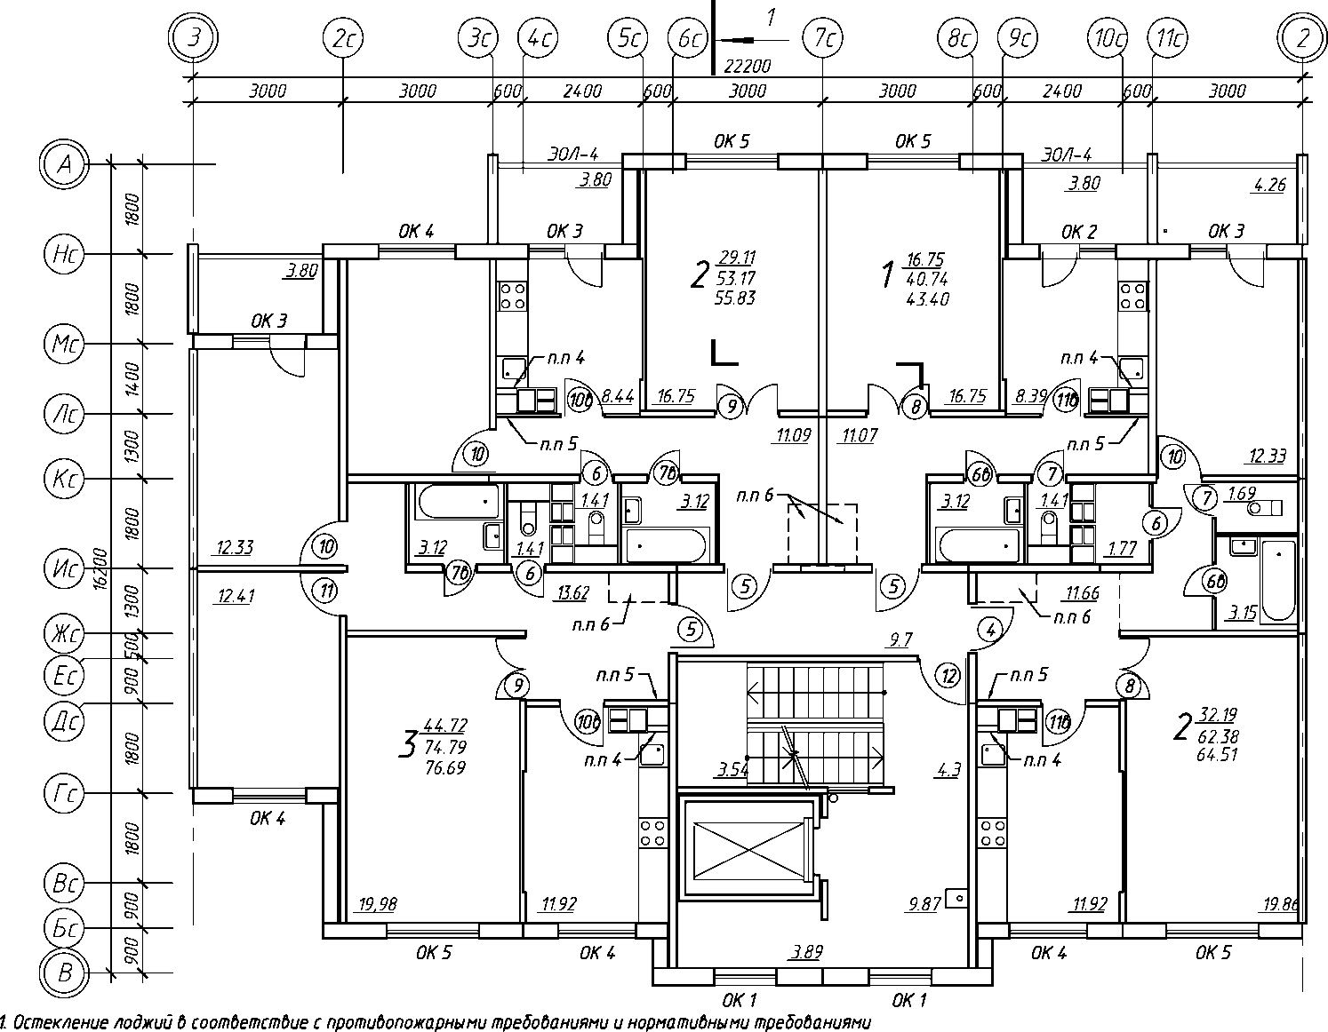
по инсоляции жилых зданий (СНВ 3.02.04—03) Балконные рамы и узлы устаноЬки разработаны б альбоме 3-01-01 (90М-Гр1.10-АР1) листы 49-52.
- Узлы устанобки дберей см. альбом 3-01-01 (90М-Гр1.10-АР1) листы 19-21,
узлы устанобки окон см. альбом 3-01-01 (90М-Го 1.10-АР1) листы 24-31 _{ж}
- Спецификацию столярных изделий см. листы 00-00 /
- Зашибку ниши инженерного оборудобания кухонь см. альбом 3-01-01 (90М-Гр1.10-АР1)
- Дберка ниши инженерного оборудобания см. альбом 3-01-01 (90М-Го! 10-АР1)
- Место бозможного расположения бстроенных шкафоб
Изм. N уч.
Лист
Шок.
Подпись
Дата
25.19-01-АС
код 1644
Гоуппа многокбартирных жилых домоб со бстроенными нежилыми
помещениями по ул. Володарского б г. Остробец
Стадия Лист Листов
Утвердил
Проверил
Разработал
Горбачев
Мужейко
Лисобич
26.11.19
Блок-секция 7Р1-4
План 2-го этажа

С

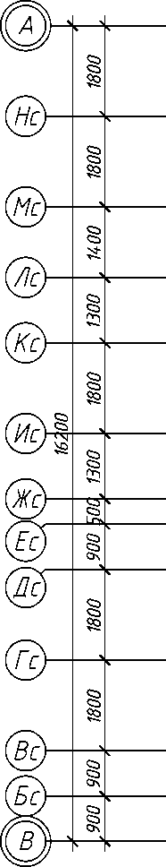
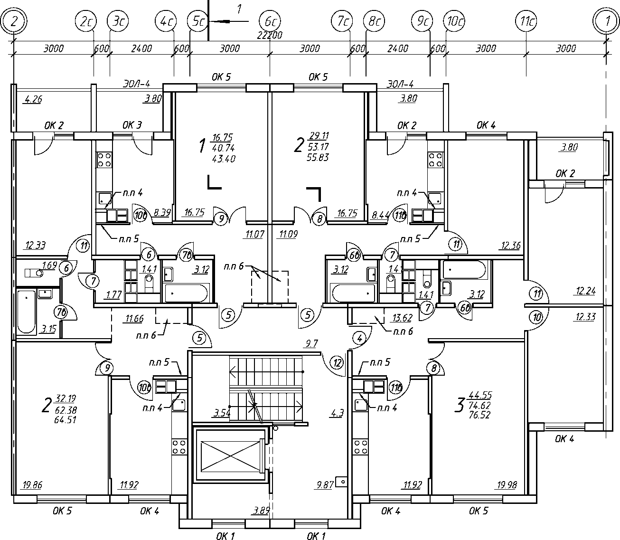
- Остекление лоджий б соотбетстбие с протибопожарными требобаниями и норматибными требобаниями
Инв. N подл] Подпись и дата IВ зам. инд. Л/|
по инсоляции жилых зданий (СНБ 3.02.04-03) Балконные рамы и узлы устанобки разработаны б альбоме 3-01-01 (90М-Гр1.10-АР1) листы 49-52.
- Узлы устанобки дберей см. альбом 3-01-01 (90М-Гр1.10-АР1) листы 19-21,
узлы устанобки окон см. альбом 3-01-01 (90М-Гр1.10-АР1) листы 24-31
- Спецификацию столярных изделий см. листы 00-00
- Зашибку ниши инженерного оборудобания кухонь см. альбом 3-01-01 (90М-Гр1.10-АР1)
- Дберка ниши инженерного оборудобания см. альбом 3-01-01 (90М-Го! 10-АР1)
- Место бозможного расположения бстроенных шкафоб
 |  |  |  |  |  | 25.19-01-АС код 1644
 |  |  |  |  |  | Гоуппа многокбартирных жилых домоб со бстроенными нежилыми помещениями по ул. Володарского б г. Остробец
Изм. | Ыцч. | Лист | Ыдок. | Подпись | Дата
 |  |  |  |  |  |  | Стадия | Лист | Листоб
 |  |  |  |  |  |  | С
Чтбердил |  | Горбачеб
Проберил |  | Мужейко |  |  |  | Блок-секция 7 Р4- 1пт План 2-го этажа | | ОАО "Гродножилстрой" проектное упрабление  ЖИПСТРОИ
Разработал |  | Лисобич |  |  | 26.11.19
Н. контр. |  | Мужейко

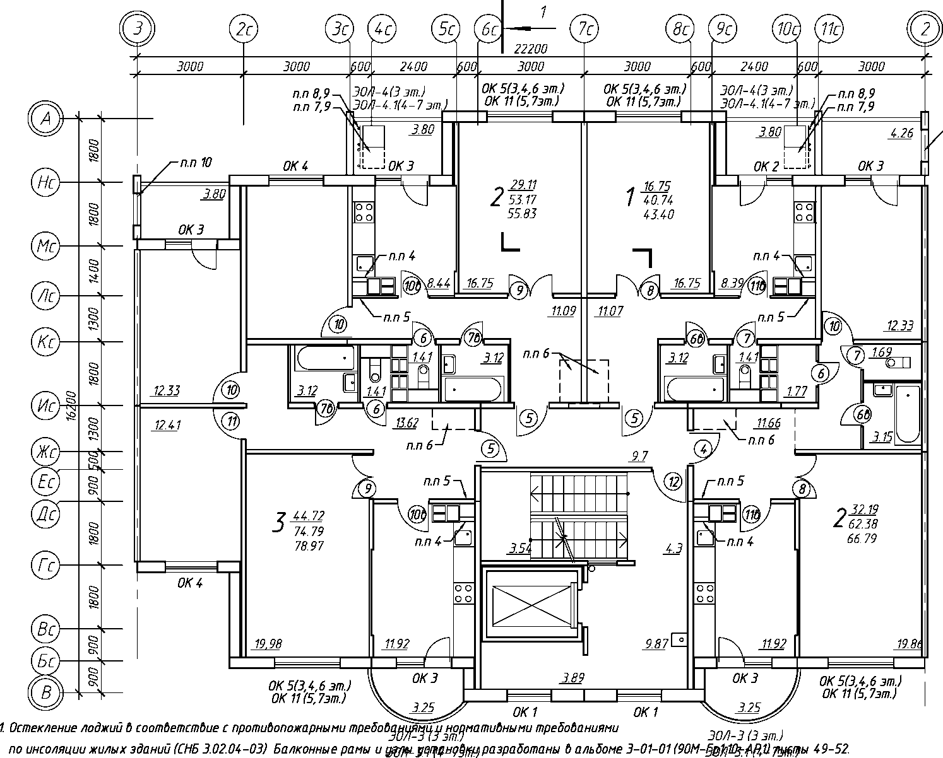
Инв. N подл] Подпись и дата IВ зам. инд. Л/|
2. Узлы установки дберей см. альбом 3-01-01 (90М-Гр1.10-АР1) листы 19-21,
п.п 10
 |  |  |  |  |  | 25.19-01-АС код 1644
 |  |  |  |  |  | Гоуппа многокбартирных жилых домоб со бстроенными нежилыми помещениями по ул. Володарского б г. Остробец
Изм. | Ыцч. | Лист | Ыдок. | Подпись | Дата
 |  |  |  |  |  |  | Стадия | Лист | Листоб
 |  |  |  |  |  |  | С
Чтбердил |  | Горба чеб
Проберил |  | Мужейко |  |  |  | Блок-секция 7Р1-4 План 3,4,6,7 этажей | | ОАО "Гродножилстрой" проектное упрабление  ЖИПСТРОИ
Разработал |  | Лисобич |  |  | 26.1119
Н. контр. |  | Мцжейко

узлы устанобки окон см. альбом 3-01-01 (90М-Гр1.10-АР1) листы 24-31
- Спецификацию столярных изделий см. листы 00-00
- Зашибку ниши инженерного оборудобания кухонь см. альбом 3-01-01 (90М-Гр1.10-АР1)
- Дберка ниши инженерного оборудобания см. альбом 3-01-01 (90М-Го1.10-АР1)
- Место бозможного расположения бстроенных шкафоб
- Крышка пожарного люка (б-7эт.), см. альбом 5-04 (90М-Гр1.10-КМ4) лист 11
- Лестница-стремянка (5-бзт.), см. альбом 5-04 (90М-Гр1.10-КМ4) лист 2
- Поэтажное размещение лестниц-стремянок и отберстий под люки см. альбом 2-02-02 (90М-Гр1.10-АС2)
- Збакуационный переход (6- 7эт.), зашибку перехода смотри альбом 3-01-01 (90М Гр-1.10-АР1) лист 36, 37.
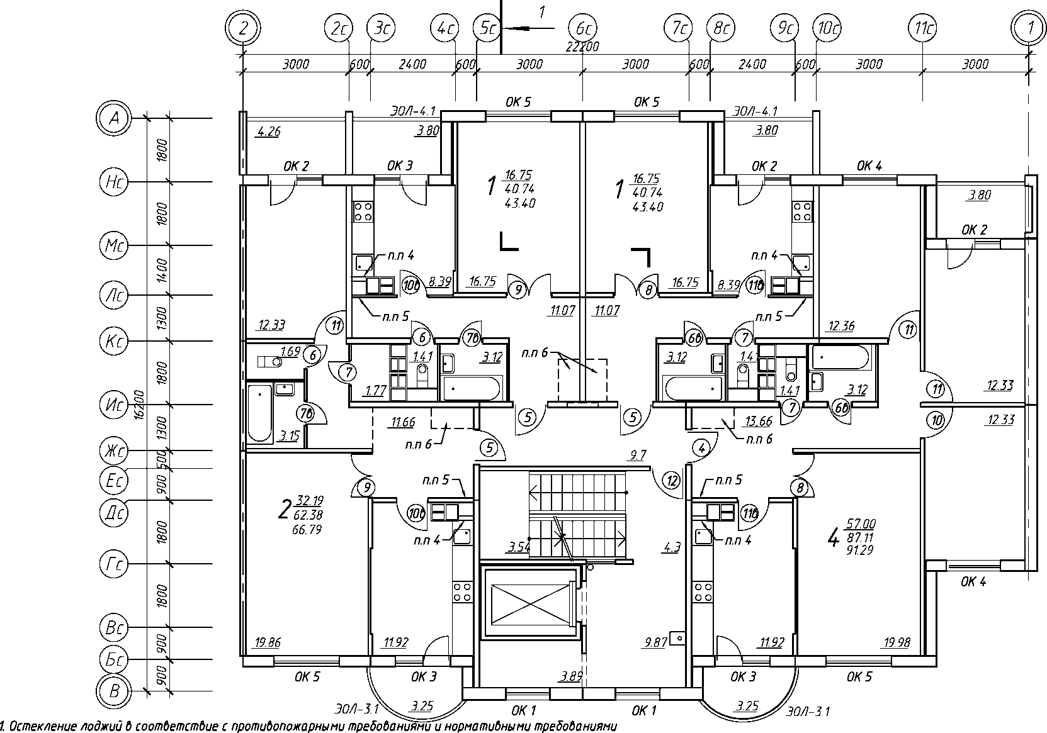
узлы устанобки окон см. альбом 3-01-01 (90М-Гр1.10-АР1) листы 24-31
Инв. N подл] Подпись и дата IВ зам. инд. Л/|
по инсоляции жилых зданий (СНБ 3.02.04—03) Балконные рамы и узлы устанобки разработаны б альбоме 3-01-01 (90М-Гр1.10-АР1) листы 49-52. 2. Узлы устанобки дберей см. альбом 3-01-01 (90М-Гр1.10-АР1) листы 19-21,
- Спецификацию столярных изделий см. листы 00-00
- Зашибку ниши инженерного оборудобания кухонь см. альбом 3-01-01 (90М-Гр1.10-АР1)
- Дберка ниши инженерного оборудобания см. альбом 3-01-01 (90М-Го! 10-АР1)
- Место бозможного расположения бстроенных шкафоб
 |  |  |  |  |  | 25.19-01-АС код 1644
 |  |  |  |  |  | Гоуппа многокбартирных жилых домоб со бстроенными нежилыми помещениями по ул. Володарского б г. Остробец
Изм. | Ыцч. | Лист | Ыдок. | Подпись | Дата
 |  |  |  |  |  |  | Стадия | Лист | Листоб
 |  |  |  |  |  |  | С
Чтбердил |  | Горбачеб
Проберил |  | Мужейко |  |  |  | Блок-секция 7Р4-1пт План 4-го этажа | | ОАО "Гродножилстрой" проектное упрабление  ЖИПСТРОИ
Разработал |  | Лисобич |  |  | 26.11.19
Н. контр. |  | Мужейко

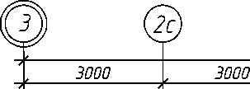
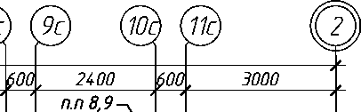
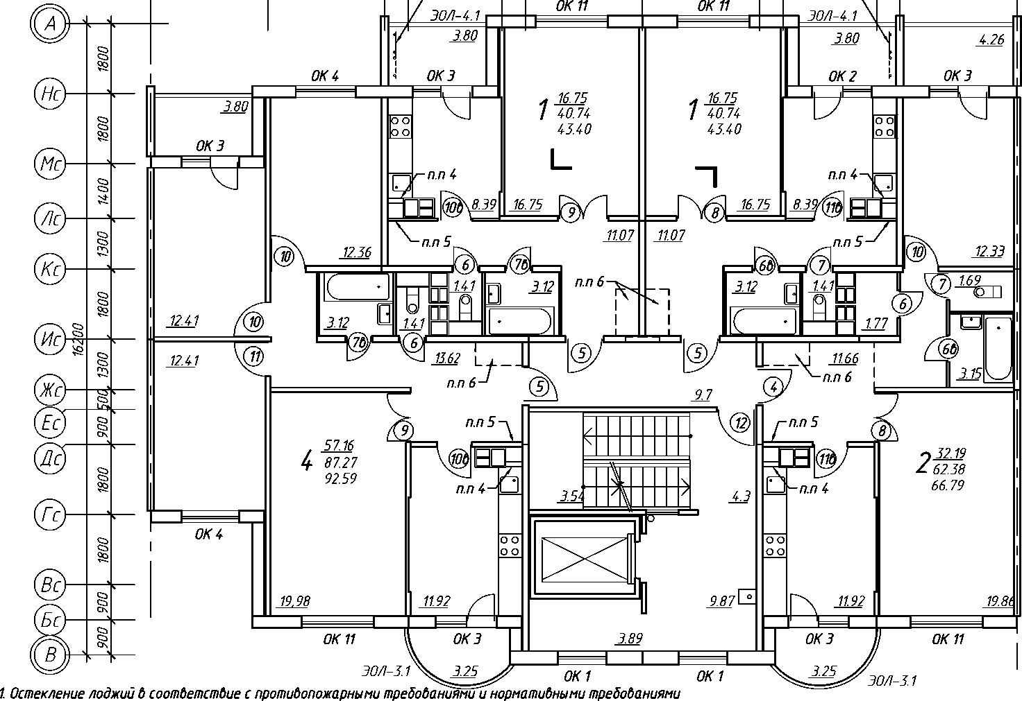
£
а
аа
а
е
:) 4г
5с) 6с
Ж*
24-00 -п.п 8,9
-Ж>-
22200
3000
3000
по инсоляции жилых зданий (СНБ 3.02.04-03) Балконные рамы и узлы устанобки разработаны б альбоме 3-01-01 (90М-Гр1.10-АР1) листы 49-52.
- Узлы устанобки дберей см. альбом 3-01-01 (90М-Гр1.10-АР1) листы 19-21,
узлы устанобки окон см. альбом 3-01-01 (90М-Го 1.10-АР1) листы 24-31 ““
- Спецификацию столярных изделий см. листы 00-00 ^
- Зашибку ниши инженерного оборудобания кухонь см. альбом 3-01-01 (90М-Гр1.10-АР1)
- Дберка ниши инженерного оборудобания см. альбом 3-01-01 (90М-Го1.10-АР1)
- Место бозможного расположения бстроенных шкафоб
- Крышка пожарного люка (6-7эт.), см. альбом 5-04 (90М-Гр1.10-КМ4) лист 11
- Лестница-стремянка (5-6эт.), см. альбом 5-04 (90М-Гр1.10-КМ4) лист 2
- Поэтажное размещение лестниц-стремянок и отберстий под люки см. альбом 2-02-02 (90М-Гр1.10-АС2)
- Эбакуационный переход (6- 7эт.), зашибку перехода смотри альбом 3-01-01 (90М Гр-1.10-АР1) лист 36, 37.
Изм. N уч.
Утбердил
Проберил
Разработал
25.19-01-АС
код 1644
Лист
Шок.
Подпись
Дата
Гоуппа многокбартирных жилых домоб со бстроенными нежилыми
помещениями по ул. Володарского б г. Остробец
Стадия Лист Листоб
Горба чеб
Мужейко
Лисобич
26.11.19
Блок-секция 7Р1-4
План 5-го этажа

С

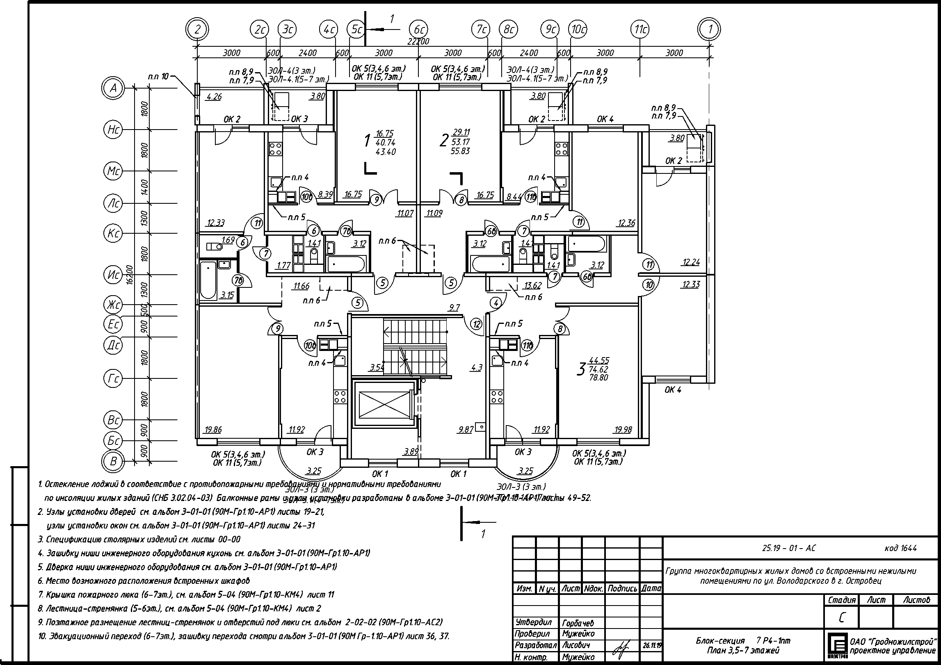
Инб. N подл] Подпись и дата IВ зам. инб. Л/1

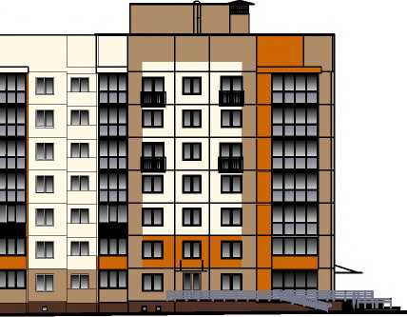
Многокбартирный жилой дом №.2
Разбертка по ул. Володарского группы многокбартирных жилых дом об со бстроенными нежилыми помещениями б г. Остробец

д  ш | ш  ш
ш | i  Ш
ш | ш
Ж | Ж
Ж | Ж □ □

Разбертка дборобых фаса до6
Многокбартирный жилои дом АИ
Инд. N подл\ Подпись и дата IВ зам. инд. N
CAPAROL
- Palazzo 150
- Nutria 12
- Amber 95
- Nutria О -RAL 7015
серы й-зерка льны й
Изм. N уч.
Чтдердил
Проверил
25.19-02-АС
код 1645
Лист NdoK.
Горба чеб
Мужейко
Разработа/. ЛисоЬич
Н. контролер Мужейко
Подпись
Дата
Гоуппа многокбартирных жилых домоб со бстроенными нежилыми
помещениями по ул. Володарского б г. Остробец
Многокбартирный жилой дом ЛГ2 со
бстроенными нежилыми помещениями
Разбертки
Стадия
Лист
Листоб

С

Многокбартирный жилои дом АИ

... 1711171...

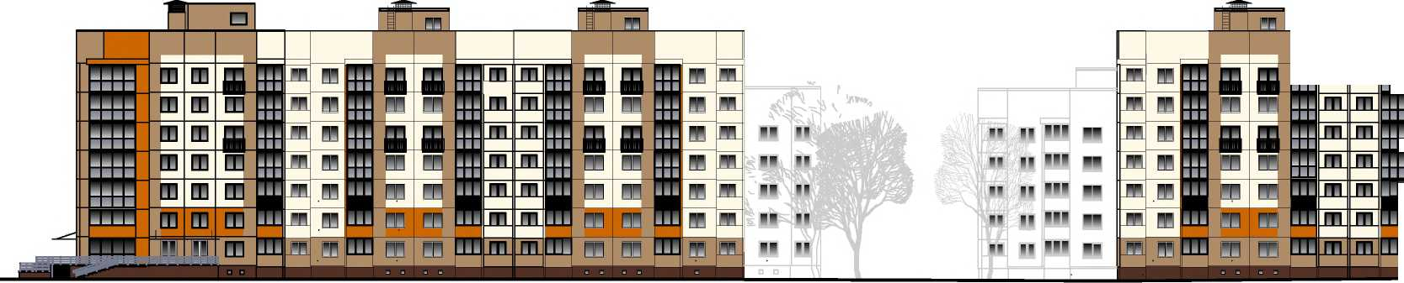

Многокбартирный жилои дом №2 с

